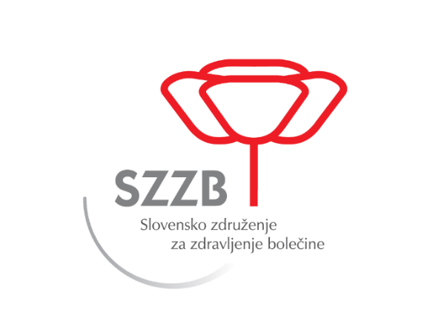

MALA ŠOLA
OBVLADOVANJA BOLEČINE

četrtek, 23. oktober 2025
Hotel City Maribor



Na Zdravniško zbornico je oddana vloga za dodelitev kreditnih točk.
Kotizacije ni. Število prijav je omejeno.

Prijava:

PROGRAM

8.00–8.20 Registracija
moderatorki Barbara Kosmina Štefančič in Neli Vintar
8.20–8.30 Uvod, Barbara Kosmina Štefančič
8.30–9.00 Definicija bolečine in praktičen pristop k diagnostiki in zdravljenju,
Božena Jerković Parać
9.00–9.30 Analgetiki, Neli Vintar
9.30–10.00 Akutna bolečina, Neli Vintar
10.00–10.30 Odmor
10.30–11.00 Nociplastična bolečina, Gorazd Požlep
11.00–11.30 Nociceptivna bolečina, Božena Jerković Parać
11.30–12.00 Nevropatska bolečina, Gorazd Požlep
12.00–12.10 Satelitski simpozij Krka
12.10–13.10 Odmor
13.10–13.40 Opioidi za lajšanje kronične nerakave bolečine,
Barbara Kosmina Štefančič
13.40–14.10 Lajšanje bolečine pri bolnikih z rakom, Barbara Kosmina Štefančič
14.10–15.30 Prikazi primerov bolnikov in vaje,
Barbara Kosmina Štefančič in Neli Vintar
15.30 Zaključek srečanja

Predavatelji:
prim. doc. dr. Neli Vintar, dr. med., specialistka anesteziologije z reanimatologijo in perioperativno intenzivno medicino, UKC Ljubljana
Barbara Kosmina Štefančič, dr. med., specialistka anesteziologije z reanimatologijo in perioperativno intenzivno medicino, SB Izola
Božena Jerković Parać, dr. med., specialistka anesteziologije z reanimatologijo in perioperativno intenzivno medicino, EDPM, SB Slovenj Gradec
prim. Gorazd Požlep, dr. med., specialist anesteziologije z reanimatologijo in perioperativno intenzivno medicino, UKC Ljubljana

Izobraževanje je podprla Krka, tovarna zdravil, d. d., Novo mesto.


